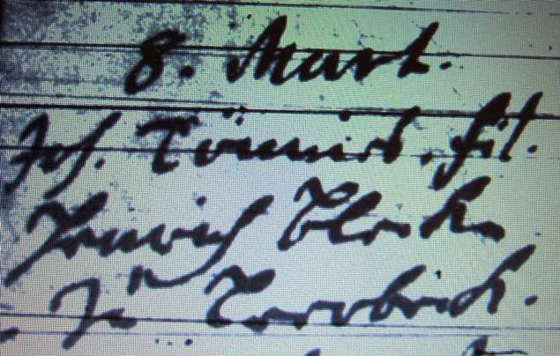

Kirchenbuch Lerbeck 1707; ARCHION-Bild 70 in „Taufen etc. 1656 – 1798“
Abschrift:
„8. Mart.; Joh. Tönnis fil. (filius, Sohn des..,KJK) Henrich Bleke zu Lerbeck“.

